# ГОЛОСОВАНИЕ ПО ДОМУ

Раздел голосований доступен собственникам помещений в многоквартирном доме в случае, если право собственности зарегистрировано в Едином государственном реестре прав. Для принятия участия в голосованиях нажмите на гиперссылку «Голосование по дому» на главной странице личного кабинета. (рис. 1)

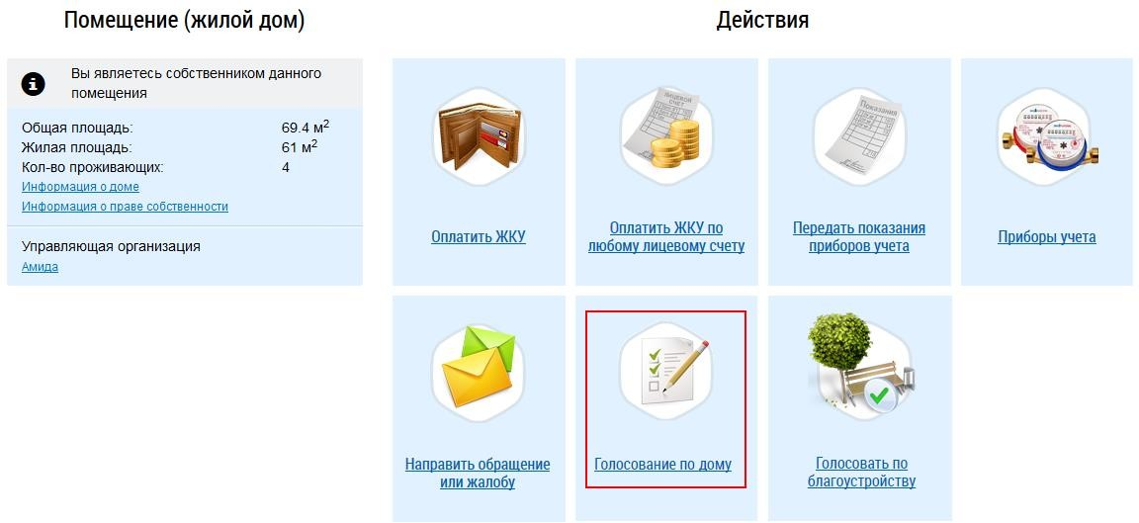

рис. 1

Отображается страница «Реестр сведений о голосовании» на вкладке

«Голосования». Для участия в голосованиях по дому перейдите на вкладку

«Голосования» (рис.2)

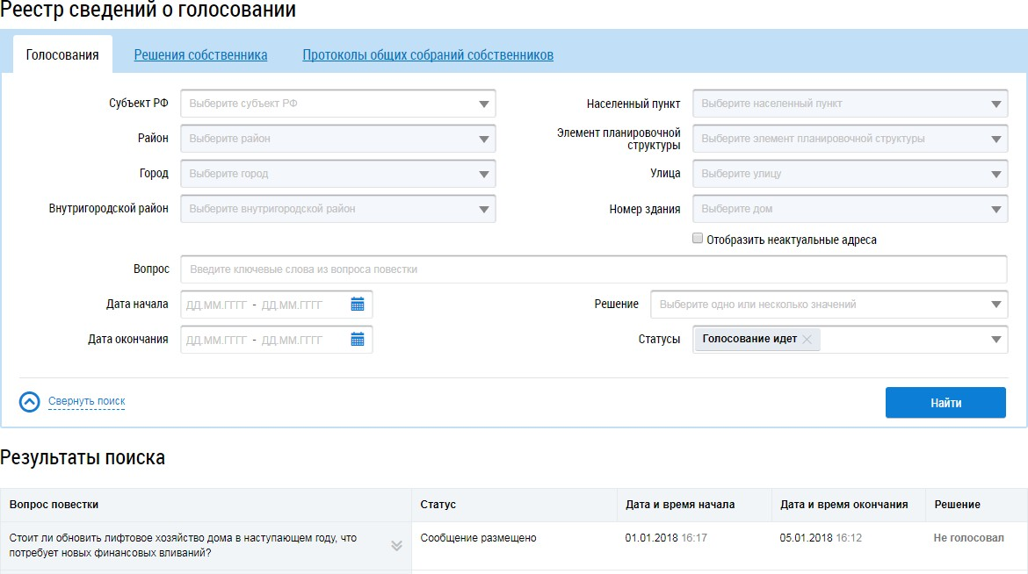

рис. 2

Для осуществления поиска голосований заполните одно или несколько полей блока поиска и нажмите на кнопку «Найти». Чем точнее будут заданы критерии поиска, тем уже будет выборка результатов. (рис. 3) Последовательно заполните адресные поля, начиная с поля «Субъект РФ». В поле «Вопрос» введите ключевые слова из вопроса повестки. Для заполнения полей «Дата начала» и «Дата окончания» введите примерный диапазон дат или

выберите его из календаря, нажав на пиктограмму « ». В поле «Решение» выберите значение из выпадающего списка. В поле «Статусы» выберите одно или несколько значений из выпадающего списка. Нажмите на кнопку «Найти» для осуществления поиска. В блоке результатов поиска отобразятся записи, соответствующие критериям поискового запроса.

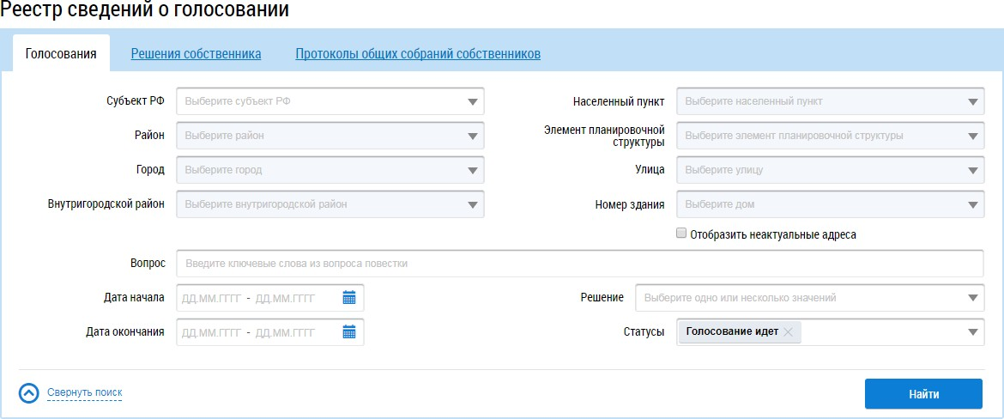

рис. 3

# Участие в голосовании

Для просмотра вопроса повестки нажмите на пункт выпадающего меню

«Просмотреть вопрос повестки» напротив интересующего вас вопроса в статусе «Голосование идет» в блоке результатов поиска.

Для просмотра сообщения о проведении общего собрания собственников и голосования по вопросам повестки нажмите на пункт «Просмотреть сообщение» (рис. 4). Отображается страница сообщения о проведении общего собрания собственников.

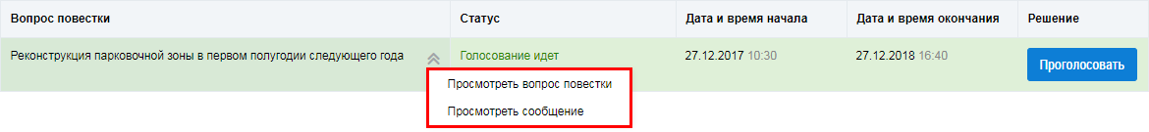

рис. 4

Для голосования по вопросу повестки нажмите на кнопку «Проголосовать» в блоке «Повестка» (см. рис. 5). Отображается страница для голосования по вопросу.

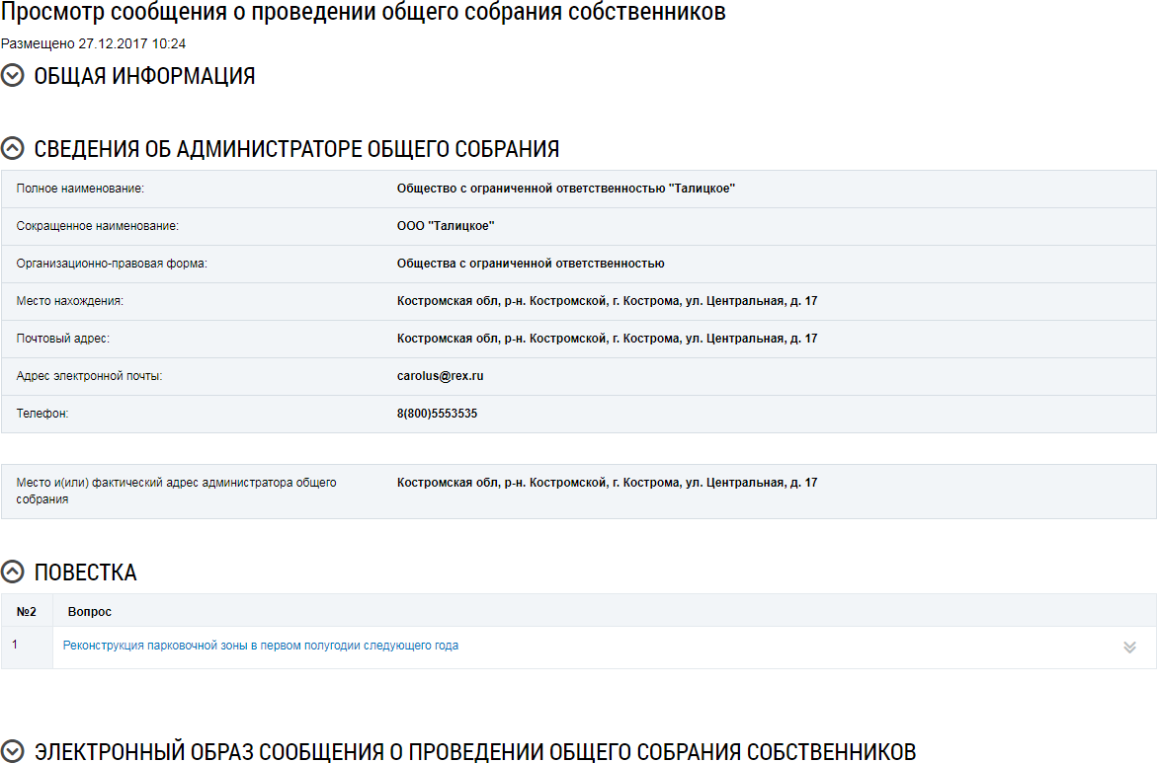

рис. 5

Установите переключатель в поле с необходимым ответом («За», «Против»,

«Воздержался») в поле «Решение собственника». Нажмите на кнопку

«Проголосовать», чтобы проголосовать с использованием Системы. Система отображает подтверждающее сообщение об успешном принятии голоса собственника. (рис. 6)

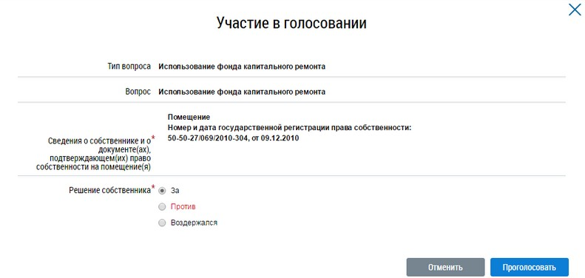

рис. 6

При размещении в Системе протоколов общих собраний собственников, проведенных без использования Системы, указываются только итоговые результаты голосования без персонализации результатов. При проведении голосования с использованием системы протокол общего собрания собственников помещений содержит решения собственников помещений.

# Решения собственника

Для поиска и просмотра решений собственников, переданных в письменной форме, перейдите на вкладку «Решения собственника». (Рис.7)

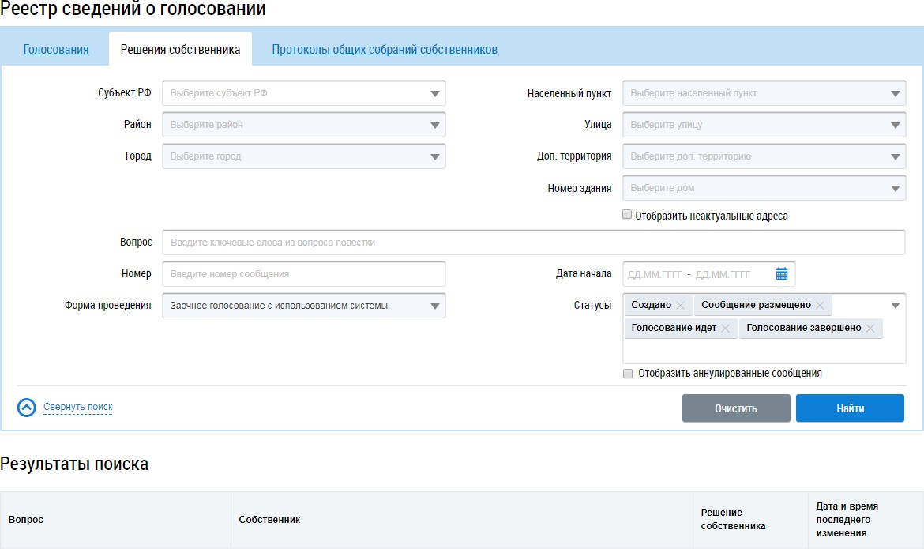

рис. 7

# Поиск решений собственников

Для осуществления поиска решений собственников заполните одно или несколько полей блока поиска и нажмите на кнопку «Найти». Чем точнее будут заданы критерии поиска, тем уже будет выборка результатов. (рис 7)

Последовательно заполните адресные поля, начиная с поля «Субъект РФ». В поле «Вопрос» введите ключевые слова из вопроса повестки. Поле «Номер» заполняется вручную. Для заполнения поля «Дата начала» введите примерный

диапазон дат или выберите его из календаря, нажав на пиктограмму « ». В поле «Статусы» выберите одно или несколько значений из выпадающего списка. Нажмите на кнопку «Найти» для осуществления поиска. В блоке результатов поиска отобразятся записи, соответствующие критериям поискового запроса.

Для просмотра решения собственника выберите пункт контекстного меню

«Просмотреть» для вопроса повестки в блоке результатов поиска.(рис. 8)

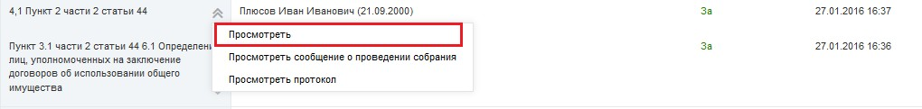

рис. 8

Система отображает страницу «Решение собственника» (рис. 9).

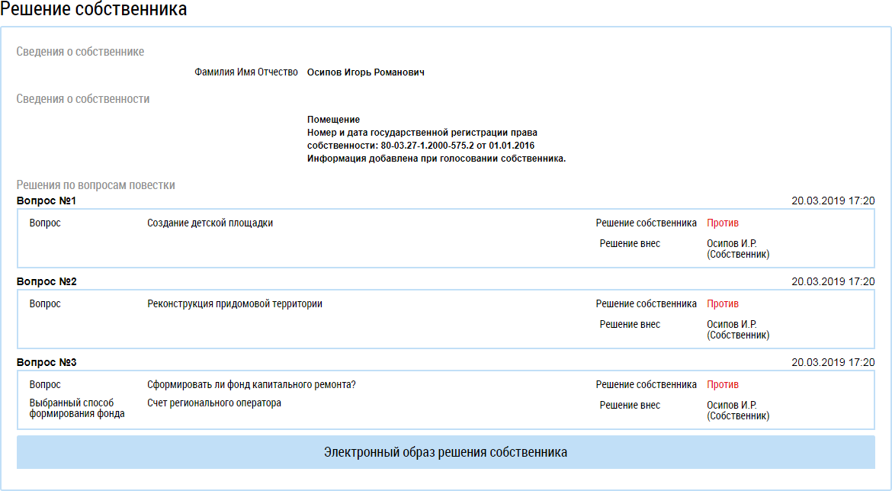

рис. 9

# Протоколы общих собраний собственников

Для работы с протоколами ОСС перейдите на вкладку «Протоколы общих собраний собственников». (рис. 10)

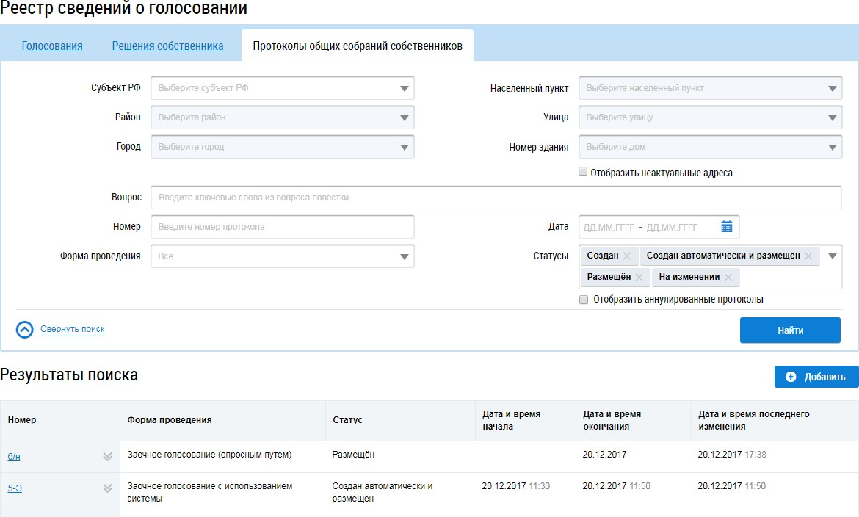

рис. 10

Для поиска необходимого протокола общего собрания собственников заполните одно или несколько полей блока поиска. Чем более детально будут заданы параметры поиска, тем уже будет выборка результатов. (рис. 10)

Последовательно заполните адресные поля, начиная с поля «Субъект РФ». В поле «Вопрос» введите ключевые слова из вопроса повестки. В поле «Номер» введите номер протокола. Для заполнения поля «Форма проведения» выберите значение из выпадающего списка. Чтобы заполнить поле «Дата», введите диапазон дат вручную или выберите его из календаря, нажав на пиктограмму

« ». В поле «Статусы» выберите одно или несколько значений из выпадающего списка. При необходимости отображения аннулированных протоколов установите флажок в соответствующее поле. Нажмите на кнопку

«Найти» для осуществления поиска. На странице отображаются результаты поиска, соответствующие критериям поискового запроса.

Для просмотра протокола нажмите на его наименование или выберите пункт выпадающего меню «Просмотреть».(рис. 11)

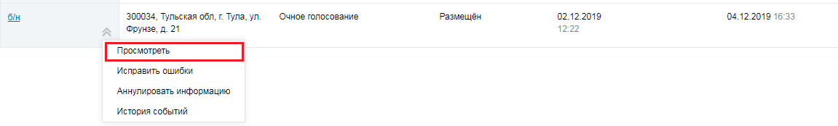

рис. 11

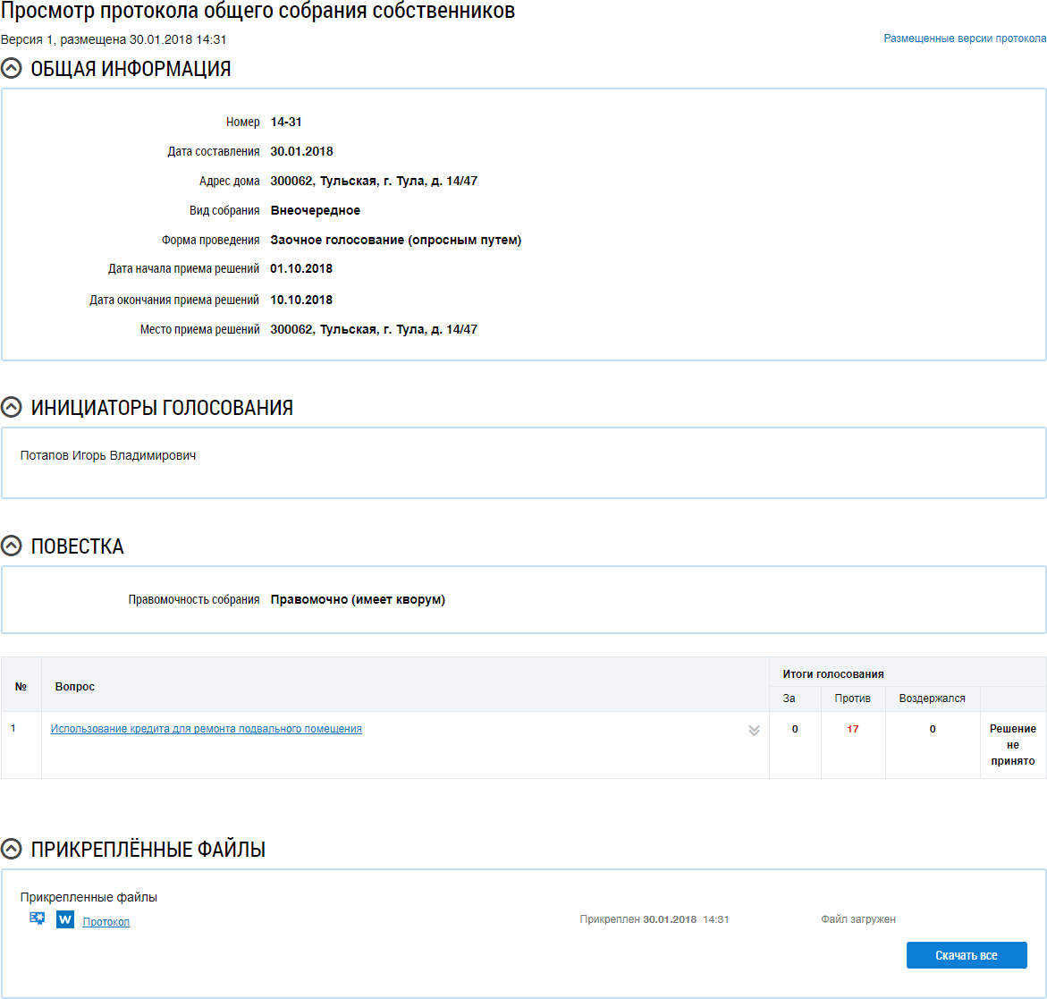

Рис. 12

Для просмотра вопроса в блоке «Повестка» нажмите на пиктограмму « » и выберите пункт «Просмотреть». Рис. 13

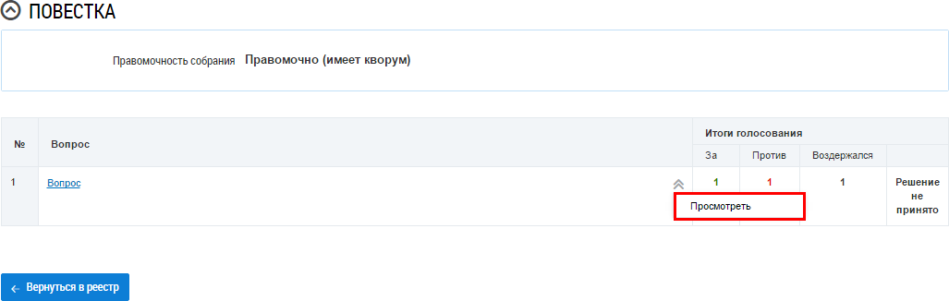

рис. 13

Отображается окно «Просмотр вопроса повестки».(рис. 14)

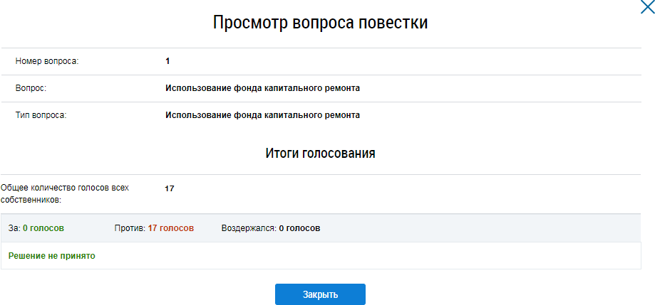

рис. 14

Чтобы просмотреть историю событий протокола раскройте контекстное меню и выберите пункт «История событий» (рис. 11).

# Добавление протокола общего собрания собственников

Для добавления нового протокола общего собрания собственников нажмите на кнопку «Добавить» на вкладке «Протоколы общих собраний собственников». **Рис. 15**

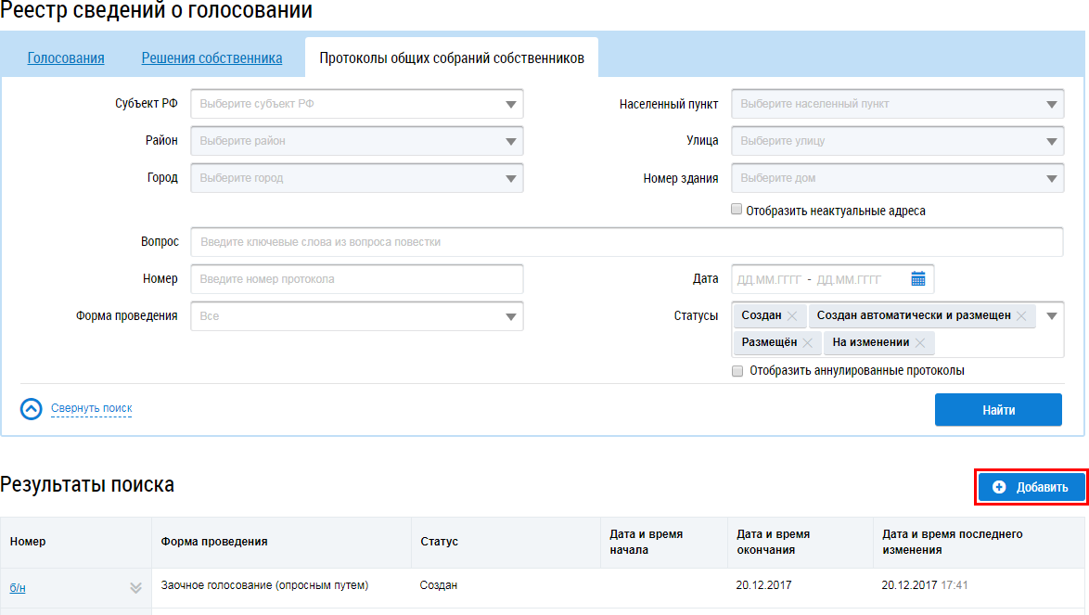

рис. 15

Система отображает страницу добавления протокола общего собрания собственников.

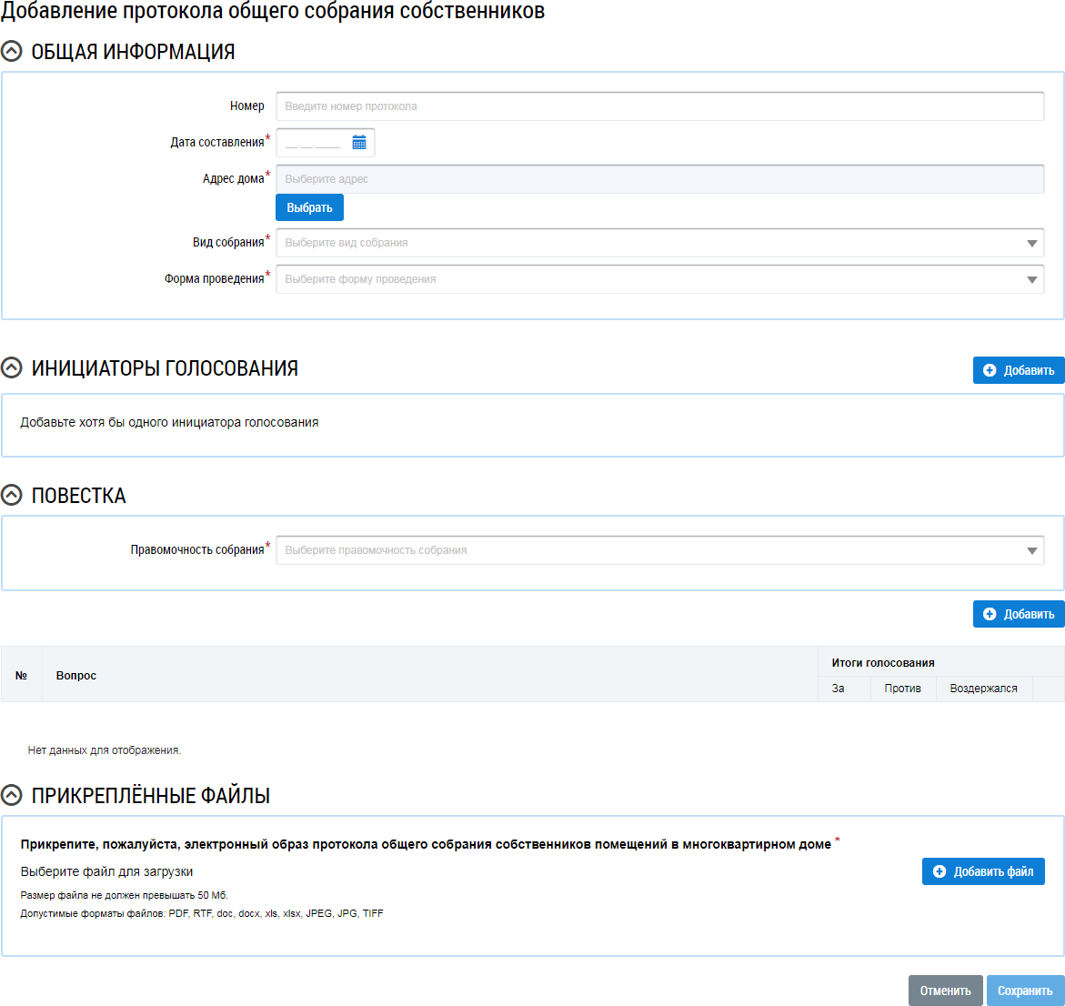

рис. 16

Заполните поля в блоке «Общая информация». Поля, отмеченные знаком « », обязательны для заполнения. В поле «Номер» введите номер протокола. Для заполнения поля «Дата составления» введите дату вручную или выберите ее из календаря, нажав на пиктограмму « ». Для заполнения поля «Адрес» нажмите на кнопку «Выбрать» и выберите адрес из справочника. В поле «Вид

собрания» выберите значение из выпадающего списка. В поле «Форма проведения» выберите значение из выпадающего списка. В зависимости от выбранного значения на странице дополнительно отображаются обязательные для заполнения поля. При выборе значения «Заочное голосование (опросным путем)» отображаются поля:

* «Дата начала приема решений»;
* «Дата окончания приема решений»;
* «Место приема решений».

При выборе значения «Очное голосование» отображаются поля:

* «Дата и время проведения собрания»;
* «Место проведения собрания».

При выборе значения «Очно-заочное голосование» отображаются поля:

* «Дата и время проведения собрания»;
* «Место проведения собрания»;
* «Дата начала приема решений»;
* «Дата окончания приема решений»;
* «Место приема решений».

Далее формирование и размещение протокола ОСС показано на примере формы проведения голосования «Заочное голосование», вид собрания –

«Внеочередное».

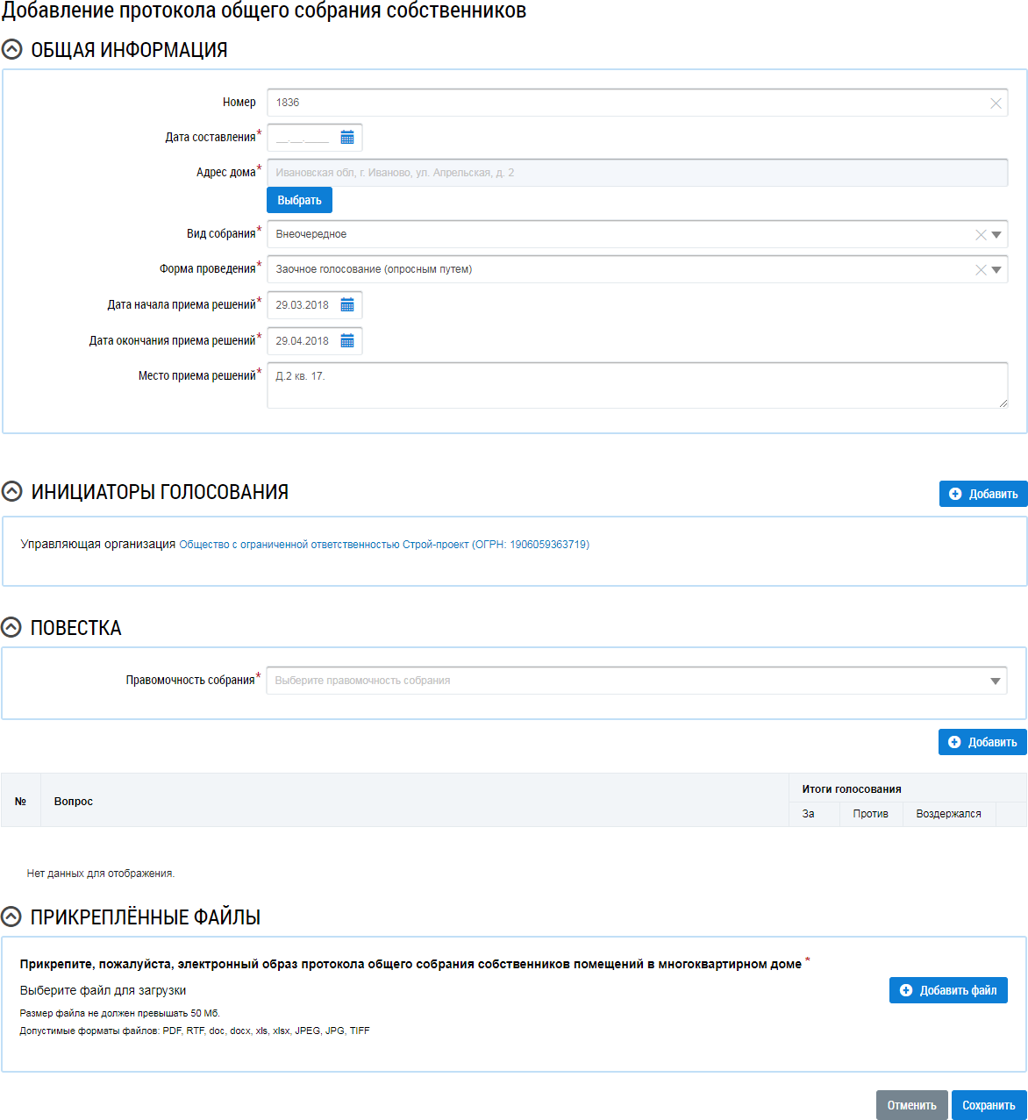

рис. 17

Инициатор добавляется автоматически после выбора адреса дома при условии, что пользователем является гражданин, не являющийся АОСС в отношении выбранного дома, а также если пользователь не является УО или ТСЖ/кооперативом в отношении выбранного дома. Чтобы добавить инициатора, нажмите на кнопку «Добавить» в блоке «Инициаторы голосования». Отображается окно «Выбор собственника помещения в многоквартирном доме». (рис. 18)

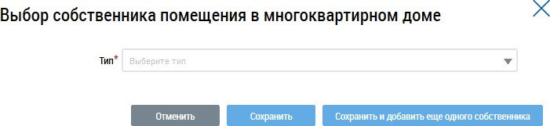

рис. 18

В зависимости от выбора типа собственника отображаются различные поля для заполнения.

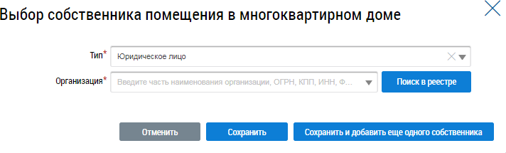

рис. 19

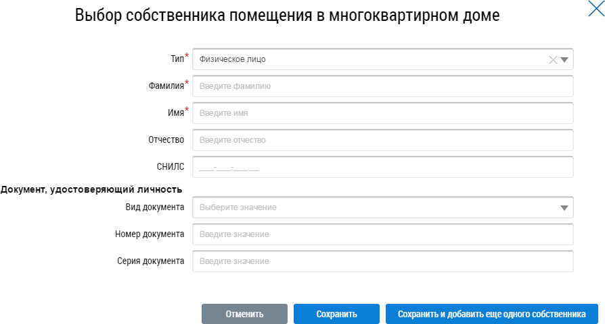

рис. 20

Заполните обязательные поля. Если инициатором является один собственник, нажмите на кнопку «Сохранить». Для добавления еще одного собственника нажмите на кнопку «Сохранить и добавить еще одного собственника». В блоке

«Повестка» заполните обязательное поле «Правомочность собрания», выбрав значение из выпадающего списка. Заполните обязательное поле

«Правомочность собрания», выбрав значение из выпадающего списка.

Внесите сведения по вопросам и итогами голосования по ним. Для этого нажмите на кнопку «Добавить» в блоке «Повестка». (рис. 21)

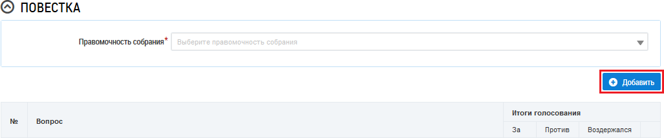

рис. 21

Система отображает окно «Добавление вопроса повестки». (Рис.22)

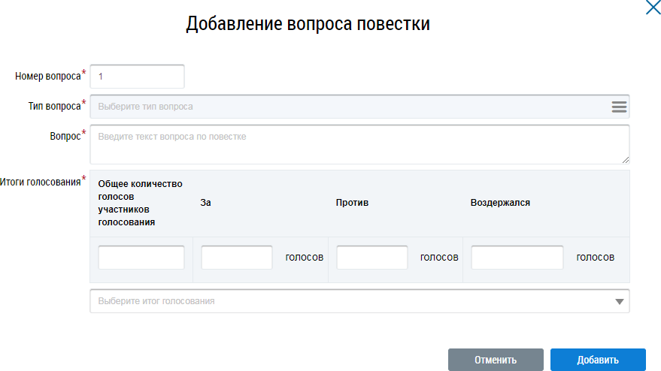

рис. 22

Заполните обязательные поля на форме добавления вопроса повестки и нажмите на кнопку «Добавить». *Примечание:* При выборе типа вопроса

«Выбор способа формирования фонда капитального ремонта» отображается дополнительное поле «Выбранный способ формирования фонда». Поле обязательно для заполнения. При выборе типа вопроса «Выбор способа управления многоквартирным домом» отображается дополнительное обязательное поле «Выбранный способ управления МКД».

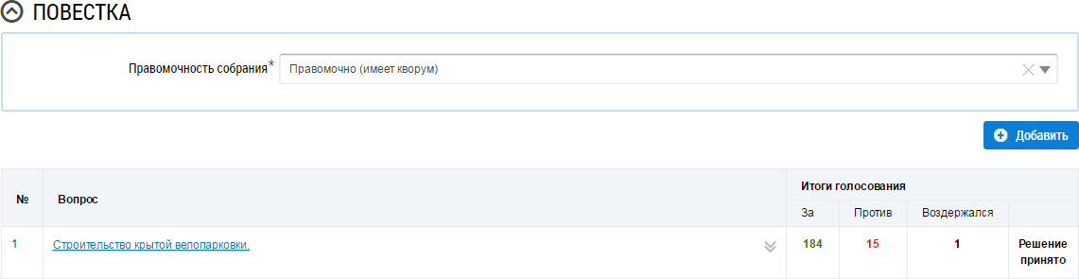

рис. 23

При необходимости аналогично добавьте другие вопросы повестки и итоги голосования по ним. Прикрепите электронный образ протокола ОСС. Для этого в блоке «Прикрепленные файлы» нажмите на кнопку «Добавить файл» и выберите файл с жесткого диска вашего компьютера. Нажмите на кнопку

«Загрузить файлы» для загрузки выбранного файла в систему. Размер файла не должен превышать 50 Мб. Допустимые форматы файлов: PDF, RTF, doc, docx, xls, xlsx, JPEG, JPG, TIFF. Для сохранения протокола в статусе «Создан» нажмите на кнопку «Сохранить». Сохраненный протокол недоступен для просмотра собственниками многоквартирного дома. Существует возможность редактирования и удаления таких протоколов. Для размещения протокола ОСС в ГИС ЖКХ нажмите на кнопку «Разместить». После размещения протокол доступен для просмотра всем собственникам МКД.

# Внесение изменений в размещенный протокол ОСС

В случае если в протоколе была допущена ошибка, Системой предусмотрена возможность внесения исправлений в размещенный протокол. Для этого на вкладке «Протоколы общих собраний собственников» для размещенного протокола выберите пункт контекстного меню «Исправить ошибки». (рис. 24)

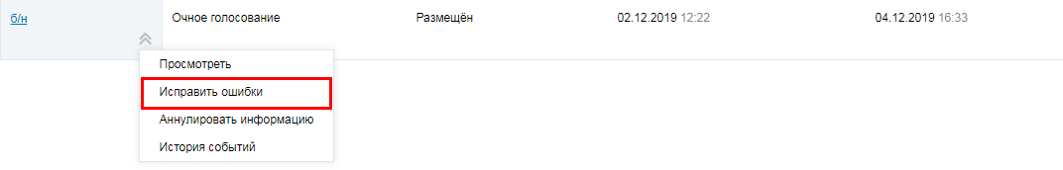

рис. 24

На отобразившейся странице «Исправление ошибок в протоколе общего собрания собственников» заполните обязательные поля, прикрепите электронный образ результатов голосования.

Нажмите на кнопку «Разместить» для размещения новой версии протокола. После размещения новая версия протокола будет доступна для просмотра всем собственникам МКД. Все ранее созданные версии протокола доступны для просмотра на странице просмотра протокола ОСС. Для просмотра версий

протокола нажмите на гиперссылку «Размещенные версии протокола» на странице просмотра протокола ОСС. (рис. 25)

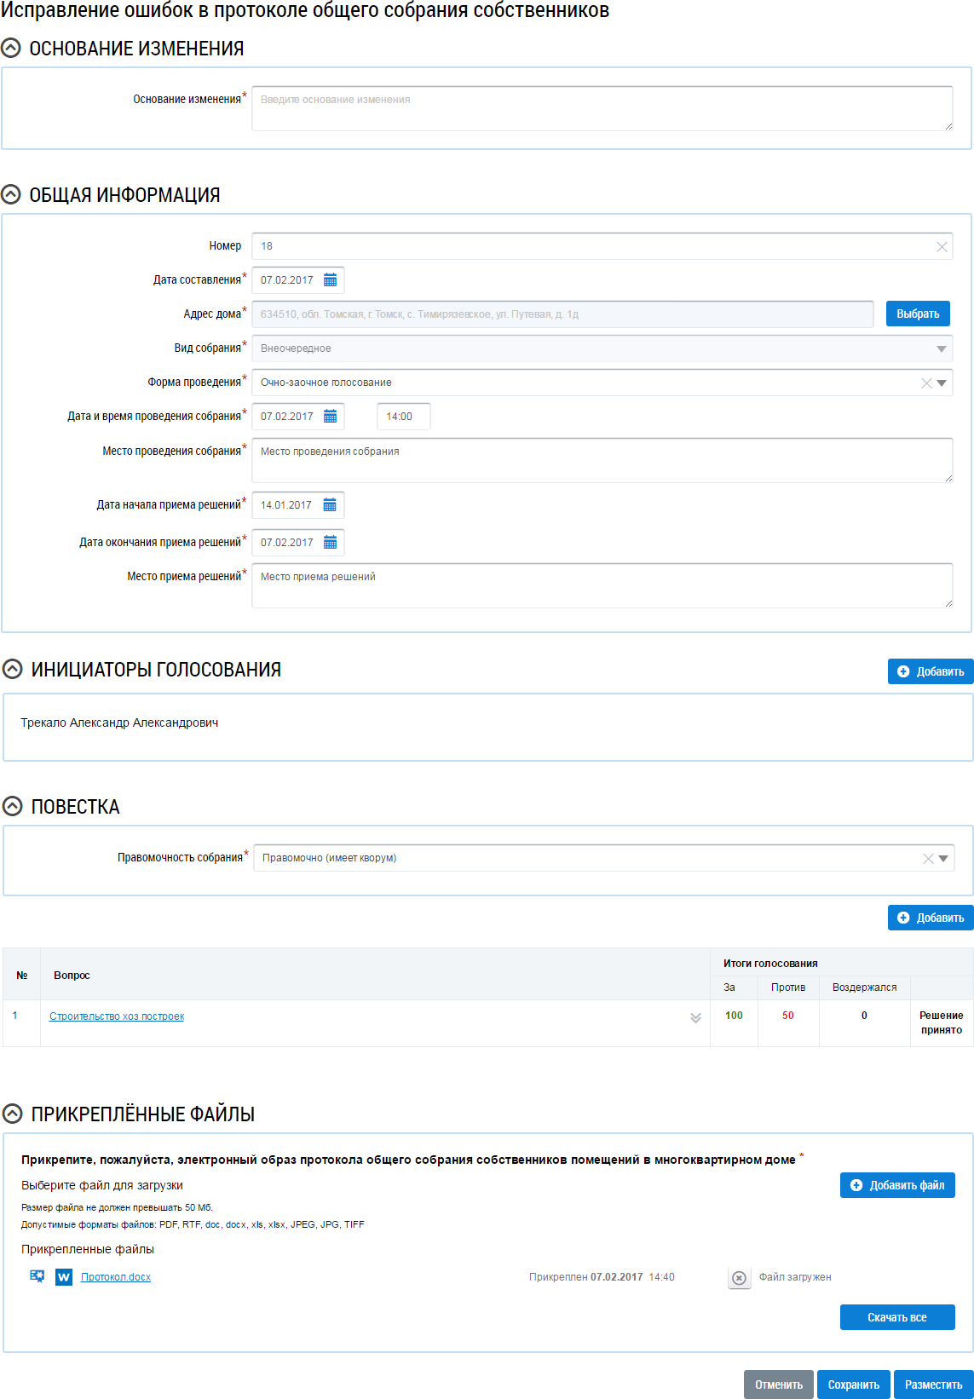

рис. 25.

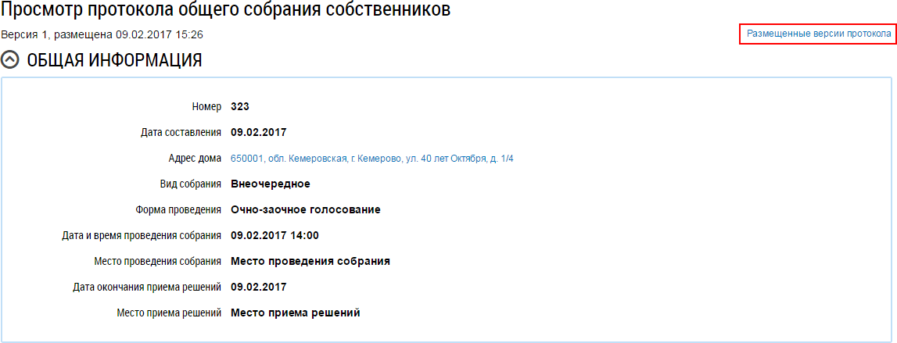

рис. 26

Система отображает окно «Список размещенных версий протокола общего собрания собственников».(рис. 26, 27)

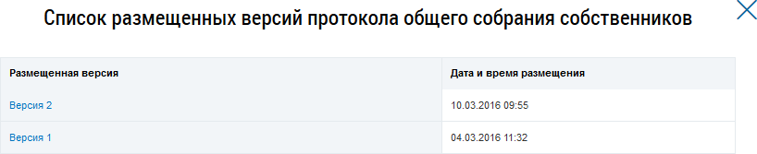

рис. 27

Для просмотра версии протокола нажмите на гиперссылку с номером версии. Система отображает страницу просмотра протокола ОСС указанной версии.(рис. 28)

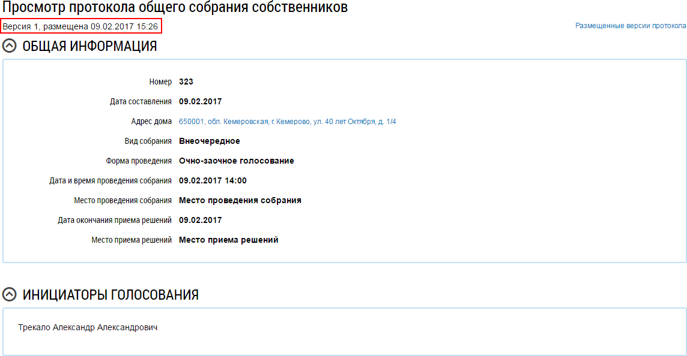

рис. 28

# Аннулирование протокола ОСС

Имеется возможность аннулирования размещенных протоколов общего собрания собственников. Аннулирование протокола возможно в случае, если вы являетесь автором протокола или указаны в качестве инициатора голосования. Для аннулирования протокола раскройте контекстное меню протокола и выберите пункт «Аннулировать информацию». (**Рис. 29)**

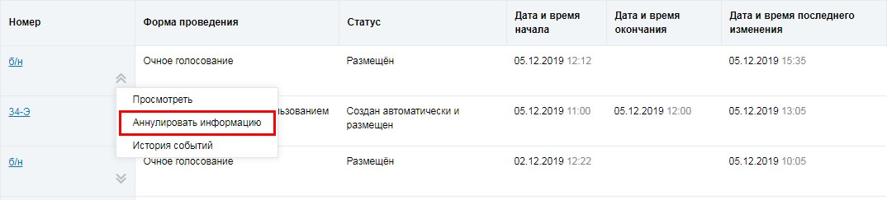

# рис. 29

Пункт меню «Аннулировать информацию» Отображается окно аннулирования информации о протоколе. (**Рис. 30)**

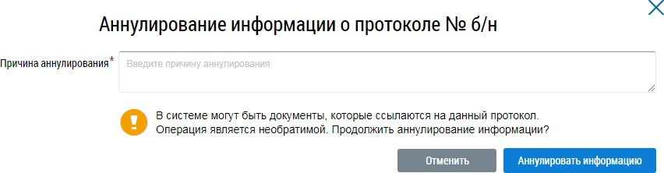

# рис. 30

Укажите причину аннулирования и нажмите на кнопку «Аннулировать информацию». Подтвердите действие.